RETI DI CALCOLATORI
appunti Luca C.

Indice generale
1.Introduzione e Architetture di Rete 3
Cosa sono le reti di calcolatori 3
Applicazioni che utilizzano le reti di calcolatori 3
Metriche di valutazione del canale di comunicazione 4
Tabella rappresentativa per le metriche di alcune applicazioni. 4
Topologie di rete 5
Caratteristiche della tipologie di reti 5
Mezzi trasmissivi dei canali di comunicazione 5
Reti LAN e WAN. 6
LAN 6
WAN 7
2.Standardizzazione delle reti e modello ISO/OSI 8
Reti proprietarie 8
Modello ISO/OSI 8
Flusso dei dati 9
Criticità modello ISO/OSI 10
TCP/IP (Transmission Control Protocol / Internet Protocol) 10
Strato 1 e 2 ( che corrispondono a Strato 1 = Physical , Strato 2 = Data Link) 11
Strato 3 – Livello di Rete ( Network ) 11
Strato 4 – Livello di Trasporto ( Transport Layer) 12
Strato 5 – Livello Applicativo ( Application Layer) 12
3. Livello Fisico 14
Livello fisico Modello ISO/OSI e TCP/IP 14
Livello fisico ISO/OSI 14
Livello fisico TCP/IP 14
Generalità sulla modalità di trasferimento dell’informazione 14
I mezzi fisici trasmissivi 16
Onde elettromagnetiche 16
Banda passante 17
Modulazione 17
Qualità di un segnale 17
Attenuazione 17
Distorsione 17
Rumore e disturbi 17
Velocità di trasmissione e tempi di consegna 18
Velocità di trasmissione 18
Tempo di consegna e RTT (Round Trip Time) 19
Diagramma Spazio-Tempo 19
Tipologie di cavi per i mezzi fisici elettrici 22
Connessione ottica 22
Connessione Wireless 22

1.Introduzione e Architetture di Rete

Cosa sono le reti di calcolatori
Le reti di calcolatori sono nodi autonomi (elaboratori) connessi tra loro tramite link(collegamenti fisici), che consentono ai nodi di comunicare tra loro scambiandosi messaggi.
Una catena di collegamenti fisici forma un percorso logico chiamato path ( percorso) che può essere statico oppure dinamico detto canale virtuale, inoltre i nodi possono essere sia terminali che di transito ( funzionalità di commutazione del nodo) oppure un nodo può adempire ad entrambe le funzioni.
La comunicazione avviene attraverso canali in reti e presenta queste caratteristiche:
- Messaggio: informazione da spedire.
- Mittente: nodo che spedisce il messaggio.
- Destinatario: nodo che riceve il messaggio.
- Mezzo di trasmissione: mezzo fisico su cui viaggia il messaggio.
- Protocollo: regole di comunicazione
La comunicazione inoltre possono essere classificate in base alla direzione o destinazione.
Direzione:
- simplex: monodirezionale come la televisione
- half-duplex: bidirezionale, può sia trasmettere che ricevere, ma non contemporaneamente
- full-duplex: bidirezionale, trasmette e riceve contemporaneamente.
Destinazione:
- unicast: singolo destinatario.
- broadcast: tutti i nodi appartenenti ad una rete o sottorete
- multicast: sottoinsieme dei nodi di una rete.

Applicazioni che utilizzano le reti di calcolatori
Per applicazioni che utilizzano le reti si intende software o servizi in esecuzioni sui nodi terminali(computer, smartphone,server,etc) che interagiscono scambiandosi messaggi attraverso la rete di comunicazione.
Queste applicazioni vengono distinte in 3 macro categorie:
- Servizi di accesso a risorse da remoto: consentono all’utente di connettersi ed utilizzare risorse o servizi posizionati su un nodo remoto (server), ad esempio il trasferimento file (FTP), il login remoto (Telnet) e la posta elettronica (SMTP)
- Servizi collaborativi: permettono la comunicazione diretta ed interattive tra due o più utenti o nodi remoti, ad esempio Voip (telefonia via Ip), videoconferenze,etc
- Applicazioni distribuite: insieme di dispositivi che cooperano tra loro attraverso la rete per svolgere compiti complessi, garantendo modularità ed affidabilità (HPC).

Metriche di valutazione del canale di comunicazione
Una rete di comunicazione viene valutata secondo alcune metriche:
- Ampiezza di banda: quantità di dati che un canale trasmissivo può trasmettere in una certa unità di tempo (in genere 1secondo, infatti si parla di bit/s,Mbit/s,Gbit/s)
- Latenza: rappresenta il tempo necessario affinché un bit oppure un messaggio transiti dal mittente al destinatario anch’esso si misura in unità di tempo, inoltre la latenza è la somma di più tempi di attraversamento (trasmissione, propagazione, preparazione,decodifica)
- Jitter: variazione o fluttuazione della latenza, un messaggio è composto da più pacchetti, se ad esempio un messaggio è composto da 4 pacchetti e tutti i pacchetti hanno latenza uguale allora il jitter è pari a 0, se invece ad ogni trasmissione del pacchetto la latenza varia allora il jitter aumenta.
- Affidabilità: intolleranza della rete agli errori, ovvero la percentuale di pacchetti persi.

Tabella rappresentativa per le metriche di alcune applicazioni.
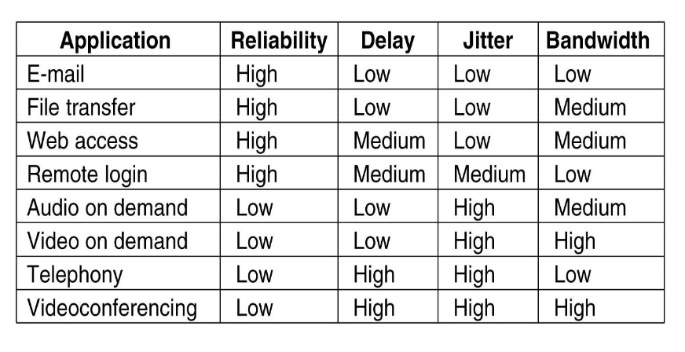

Topologie di rete
La topologie di rete è il modello geometrico che rappresenta le relazioni di connettività fisica o logica tra i nodi della rete, ne esistono diversi modelli: bus, anello, lineare aperta, stella , griglia, albero, completamente o parzialmente magliata.

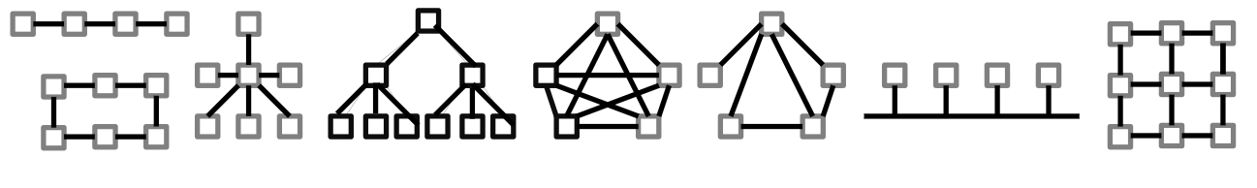

Caratteristiche della tipologie di reti
Come accennato in precedenza i link sono i canali che collegano fisicamente due nodi, i path sono una catena di link che compone un canale virtuale tra due nodi, per ogni coppia di nodi possono esistere diversi path ed attraverso delle metriche è possibile trovare il cammino minimo tra due nodi.
- Hops: numero di link da attraversare.
- Diametro: distanza tra due nodi più lontani
- Grado: numero massimo di link connessi ad un nodo
- Scalabilità: capacità della topologia di sostenere un numero crescente di nodi.

Mezzi trasmissivi dei canali di comunicazione
Esistono due tipi di mezzi trasmissivi dei canali di comunicazione: punto-a-punto e mutli-accesso.
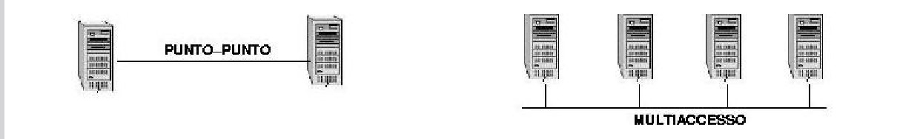
Il mezzo punto-a-punto prevede un collegamento diretto tra i due nodi e non vi possono essere intromissioni sul canale ( forse?) , come ad esempio la fibra ottica ed il doppino telefonico.
Il multi-accesso invece prevede il collegamento di più dispositivi o utenti di condividere temporaneamente il canale, con ovvia gestione del traffico ( gestione delle collisioni, dispositivi o utenti con priorità maggiori), la realizzazione fisica del canale può essere di tipo cablato o wireless.

Reti LAN e WAN.
Abbiamo due principali tipologie di rete, le reti LAN (local area network) e WAN (wide area network) si distinguono per scopi e realizzazione costruttiva.
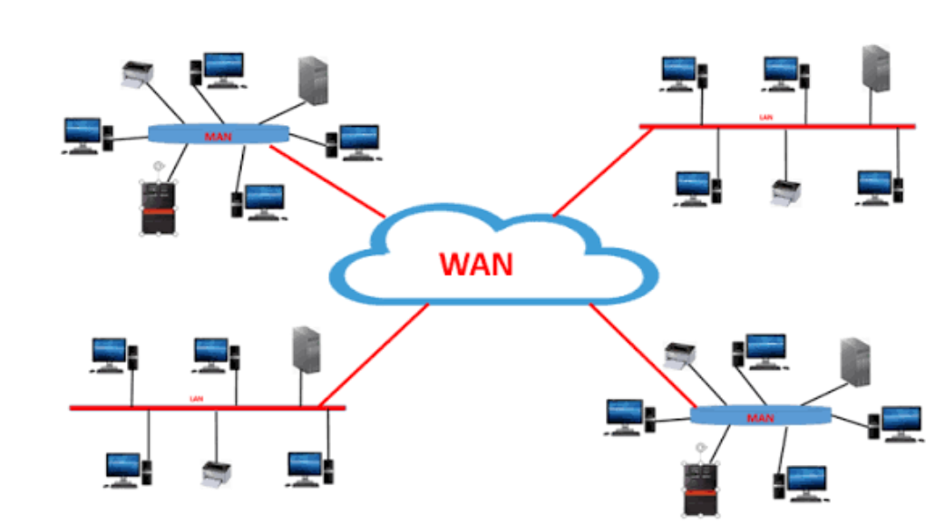

LAN
Le reti locali hanno lo scopo di fornire accesso alla rete esterna ai dispositivi interni alla rete locale, si pensi ad esempio ad un’azienda ( in cui possono esserci più reti LAN) oppure ad un edificio dove ogni appartamento ha il proprio dispositivo come modem o router che hanno il compito di gestire le richiesta di connessione dei dispositivi collegati , in pratica tutti i nodi condividono lo stesso canale multi-accesso e supporta tutti i modelli di destinazione ( unicast,broadcast e multicast).
Le reti LAN dispongono di un opportuno protocollo che disciplina l’accesso al canale e per gestire l’indirizzamento.
Attualmente la tecnologia dominante per realizzare i collegamenti fisici di una rete LAN aziendale o domestica si basa principalmente su due soluzioni: i cavi in coppia intrecciata (twisted pair,collegamento fisico standard è il cavo Ethernet terminato con connettori RJ45) accoppiati a switch ( commutatori), e le connessioni Wi-Fi.
La topologia più diffusa per questo tipo di rete è la topologia a stella o stella espansa, oppure ad albero connettendo più switch a cascata.
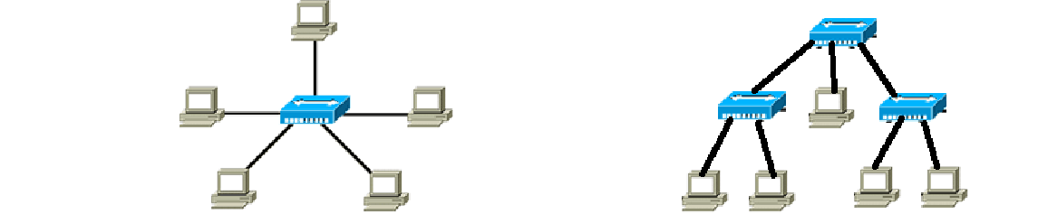

WAN
Le reti WAN (wide area network) vengono realizzate con mezzi punto-a-punto per collegare aree geograficamente distanti, continenti, città, oppure semplicemente tra casa e la centrale telefonica.
Le WAN può essere dedicate, come per esempio una WAN che collega le sedi di un azienda tra Milano e New York, quel canale risulta essere privato usato solo dall’azienda .
Mentre le WAN a commutazione è dove i dati tutti (milioni di persone) entrano in una rete comune di cavi e router, dove i router aprono e chiudono strade temporanee (commutano) per far passare i tuoi pacchetti di dati in mezzo ad altri dati.
L’infrastruttura fisica di internet è proprio l’unione di tutte le reti LAN e WAN interconnesse tra loro.
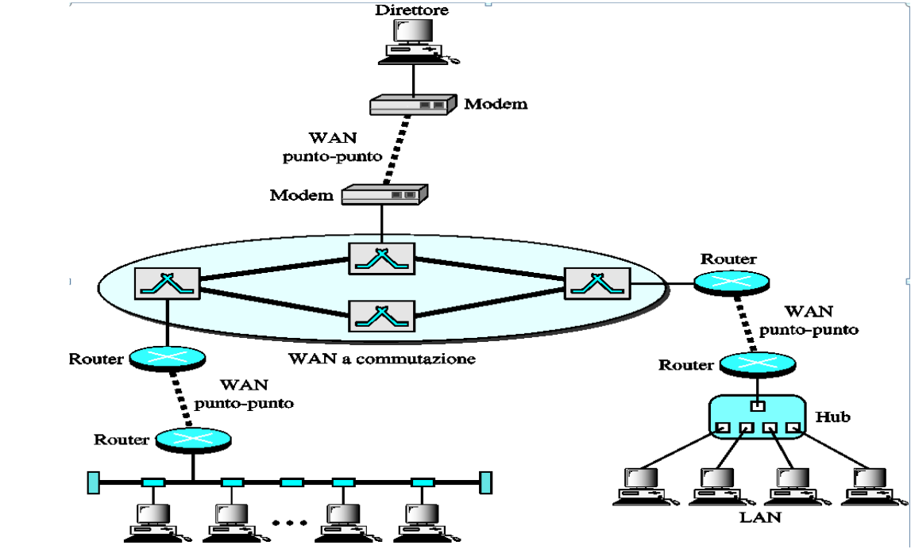
Tutti i nodi della rete devono disporre di uno specifico protocollo comune che si aggiunge ai protocolli LAN e WAN.

2.Standardizzazione delle reti e modello ISO/OSI

Reti proprietarie
Le prime reti di calcolatori nacquero negli anni 70 furono proprietarie della IBM e DEC, ognuna con un proprio protocollo di rete per poter comunicare sulla propria famiglia di calcolatori, ma non in grado di comunicare tra loro.
Da questa situazione emerge la necessità di sviluppare un protocollo di rete aperto, indipendente da soluzioni proprietarie.
Gli standard per l’interoperabilità tra i diversi produttori devono essere proposti ed emanati da organizzazioni internazionali, alcune di queste organizzazioni sono:
- ISO ( Internation Standard Organization), definisce standard su diverse tipologie di argomenti, tra cui OSI ( Open System Interconnect).
- IEEE ( Institute of Electrical and Electronics Engineers), emana standard nell’ambito dell’ingegneria elettrica e dei computers.
- W3C ( World Wide Web Consortium), consorzio industriale fondanto da Tim BernesLee (creatore del Web) che sviluppa protocolli e linee guida del Web.

Modello ISO/OSI
Il modello ISO/OSI (Open Systems Interconnection) è un . Serve a spiegare e standardizzare come i computer e i dispositivi di rete si scambiano dati, indipendentemente dalla marca, dal software o dall'hardware utilizzato.
Per evitare il caos, il modello divide l'intero processo di comunicazione in 7 livelli (o layer) sovrapposti, come una pila. Ogni livello ha un compito specifico, offre servizi al livello superiore e sfrutta quelli del livello inferiore.
Ogni livello è indipendente e comunica tra loro mediante un interfaccia standard.
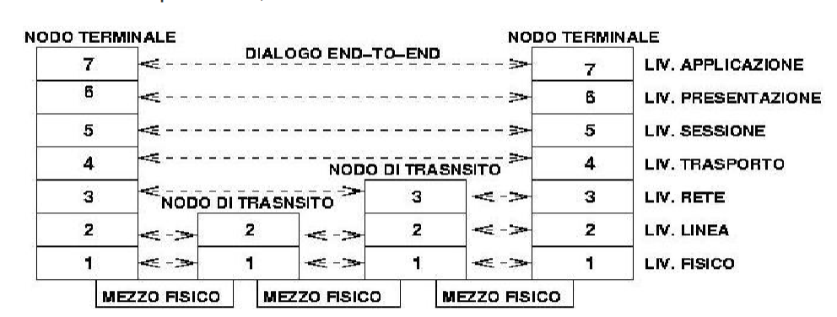
I nodi terminali devono avere tutti i livelli implementati, mentre i nodi di transito utilizzano solo i livelli più bassi in base alla loro funzione.
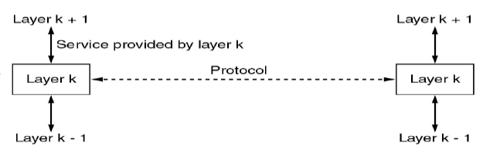
Ogni strato comunica logicamente con il pari strato del nodo remoto (peer), mentre fisicamente comunica con lo strato superiore ed inferiore del nodo.

Flusso dei dati
I dati fluiscono a partire da un mittente che a livello applicativo invia un messaggio ad un certo destinatario, il messaggio passa dagli strati inferiori del nodo terminale di partenza dove ad ogni strato viene aggiunta un intestazione per ogni livello, successivamente viaggiando a livello fisico raggiunto il nodo destinatario si procede in maniera inversa, ovvero il messaggio viene scomposto ad ogni livello dove ognuno di questi legge la propria intestazione fino ad arrivare al livello più alto quello applicativo.
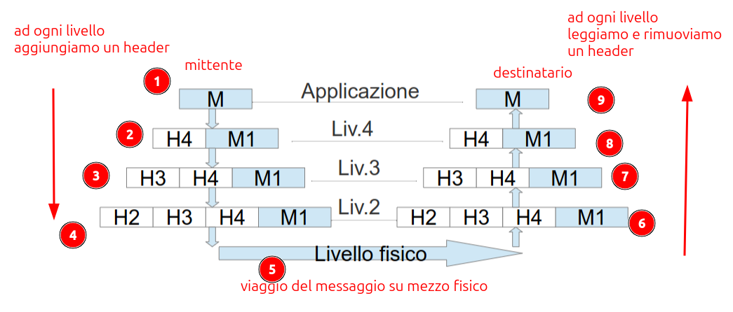
( Inizio/partenza 1→2→3→...→9 fine/arrivo)

Criticità modello ISO/OSI
Il modello ISO/OSI presenta tuttavia alcune criticità:
- prime implementazione lente, complicate ed enormi.
- due livelli quasi vuoti, presentation e session.
- due livelli troppo pieni, data link e netword.
- Percepito come insieme di standard imposti da burocrati
- le implementazioni OSI arrivano quando ormai TCP/IP era ampiamente diffuso.

TCP/IP (Transmission Control Protocol / Internet Protocol)
Il modello ISO/OSI rimane solo un architettura di riferimento, TCP/IP è quindi l’architettura di rete su cui si basa l’intero funzionamento di internet.
A differenza del modello ISO/OSI che si stratifica su 7 livelli, il modello TCP/IP è un modello pratico e ingegneristico composto da 4 liveli.
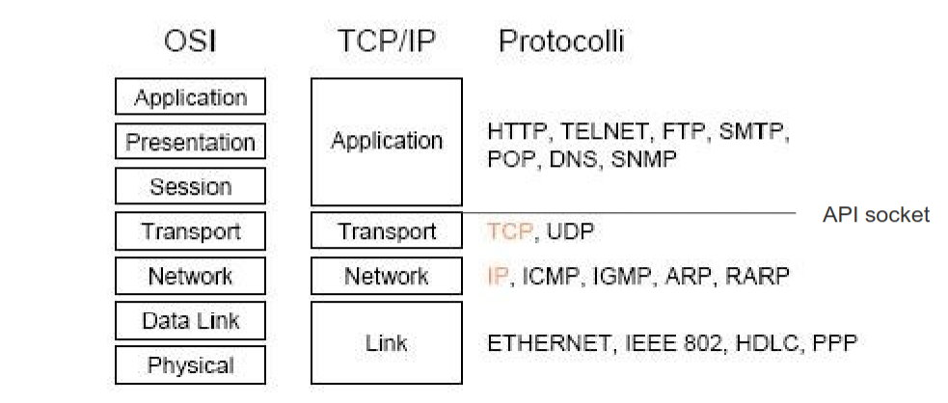

Strato 1 e 2 ( che corrispondono a Strato 1 = Physical , Strato 2 = Data Link)
Per questi due strati il modello TCP/IP non definisce protocolli, tuttavia si integra con le tecnologie hardware esistenti (hardware di rete), che si dividono in due famiglie principali:
- protocolli per reti locali LAN come ethernet
- protocolli per reti geografiche WAN come HDLC e PPP
Sono strati strettamente legati all’hardware di rete e vengono implementati nel device-driver e comunicano tramite interfaccia con gli strati superiori.
[(da verificiare) lo strato 1 che corrisponde esattamente allo stato fisico del modello ISO/OSI è quello che si occupa specificatamente di trasmettere i bit sotto forma di energia nel mezzo fisico.]
I protocolli dello stato fisico assegnano ad ogni interfaccia un indirizzo specifico denominato indirizzo fisico, questi protocolli ricevono il ricevono il payload ( dati / carico utile) e le imbustano in un frame a cui aggiungono un header ( indirizzamento, smistamento livello superiore) necessario a rilevare errori.

Strato 3 – Livello di Rete ( Network )
Lo scopo di questo livello è mettere in comunicazione nodi appartenenti a reti (LAN o WAN) geograficamente diverse e distanti, inoltrando i pacchetti sorgente-destinazione attraverso nodi di transito detti router.
Indirizzamento: assegna ad ogni interfaccia un indirizzo IP ( un indirizzo logico univoco a 32bit se IPv4 oppure 128bit se IPv6) suddiviso in network ID che identifica la rete e host ID che identifica il singolo nodo.
I protocolli principali sono:
- IP (Internet Protocol): il protocollo principale che si occupa dell’impacchettamento e dell’instradamento best-effort (senza garanzie).
- ICMP (Internet Control Message Protocol) Protocollo di servizio/controllo: il protocollo ICMP ha compiti di segnalazione errori e diagnostica come il ping.
- ARP (Address Resolution Protocol): protocollo di rete usato nelle LAN per collegare un indirizzo IP a un indirizzo MAC.

Strato 4 – Livello di Trasporto ( Transport Layer)
Ha come scopo quello di fornire una comunicazione end-to-end ( punto a punto finale) tra i processi applicativi in esecuzione sui due host terminali, isolando le applicazioni dai dettagli hardware della rete sottostante.
Indirizzamento: utilizza i numeri di porta ( a 16bit) per identificare in modo univoco l’applicazione sulla macchina. La combinazione Indirizizzo IP : Porta definisce la Socket
I protocolli principali sono:
- TCP (Transmission Control Protocol): orientato alla connessione, garantisce una consegna affidabile, ordinata e priva di errori tramite riscontri (ACK), ritrasmissioni, controllo di flusso e controllo di congestione.
- UDP (User Datagram Protocol): protocollo connection-less (non connesso) e inaffidabile, non garantisce l’ordine ne la consegna ma offre una trasmissione estrammente veloce e leggera, ideale per servizi in tempo reale (VoIP, streaming) o brevi interrogazioni come la risoluzione del DNS

Strato 5 – Livello Applicativo ( Application Layer)
A questo strato troviamo tutti i protocolli di alto livello utilizzati direttamente dai programmi software (browser, client di post, etc) e dagli utenti per usufruire dei servizi di rete. Nel modello TCP/IP racchiude anche la funzionalità che in OSI erano divese tra Sessione e Presentazione.
Indirizzamento: impiega indirizzi mnemonici trasparenti per l’utente ( URL come www.unipr.it o indirizzi e-mail) e si appoggia a server in ascolto su porte ben note ( Well Known Port ) gestite da IANA ( organismo internazione responsabile della gestion e del coordinamento globale degli identificatori unici di Internet).

Protocolli e servizi principali:
- HTTP / HTTPS: trasferimento di pagine web ed ipertesti , porta 80/443 TCP
- DNS: traduce i nomi mnemonici nei rispettivi indirizzi IP numerici, porta 53 UDP/TCP
- SMTP / POP3 / IMAP : invio e ricezione della posta elettronica.
- FTP / SSH / Telnet: trasferimento file e accesso a terminali remoti

3. Livello Fisico
Il livello fisico è lo strato più basso sia del modello ISO/OSI che del modello TCP/IP, ha lo scopo di trasportare i bit grezzi attraverso un mezzo fisico come i cavi in rame, fibra ottica oppure attraverso l’etere come per il wi-fi.
Il trasferimento dell’informazione avviene mediante un mezzo trasmissivo sui cui i bit vengono codificati tramite adattatori e trasformati in un forma di energia come segnali elettrici, ottici oppure onde elettromagnetiche

Livello fisico Modello ISO/OSI e TCP/IP

Livello fisico ISO/OSI
Il livello fisico definisce le caratteristiche dei segnali e dei dispositivi necessari per connettere due o più terminali mediante mezzo tramissivo, visto come canale pronto a trasportare segnali elettrici oppure ottici prodotti dalla codifica fisica dell’informazione, i messaggi che i terminali devono trasmettersi sono una sequenza di bit e necessitano di un dispositivo di interfacciamento che in generalmente è una porta seriale.
Quindi è necessario che venga definito:
- le caratteristiche dei cavi e dei connettori;
- regole di attivazione e disattazione del collegamento fisico tra due punti;
- le caratteristiche elettriche dei segnali: forma d’onda , durata temporale;
- le caratteristiche meccaniche dell’interfaccia tra termiale e porta seriale con cui si crea l’interconnesione tra sistema di calcolo e canale;
- le operazioni di multiplazione e modulazione dei segnali.

Livello fisico TCP/IP
Questo livello viene chiamato livello di accesso alla rete (network access layer) , spesso chiamato anche livello di collegamento (link layer).
Gestisce la rete locale: la trasmissione fisica e l’invio dei frame al dispositivo successivo tramite indirizzi hardware. Unisce il livello fisico e data-link del modello ISO/OSI, ethernet e Wi-Fi operano a questo livello.
Il livello di collegamento si occupa esclusivamente di spostare i dati attraverso un singolo collegamento locale, non sull’intera internet.

Generalità sulla modalità di trasferimento dell’informazione
Le modalità di connessione tra due terminali sono due:
- orientata alla connessione ( connection-oriented), i due terminali coinvolti tentano prima di stabilire una connessione accordandosi, da li in avanti è possibile scambiarsi i dati ed infine la connessione viene chiusa;
- senza connessione ( connectionless), quando un terminale cerca di inviare informazioni ad un altro terminale una volta inviato i dati non vi è garanzia di ricezione;
Il trasferimento delle informazioni è composto quindi da due elementi di importanza vitale, il mezzo trasmissivo e la risorsa elaborativa ( terminali e l’hardware di indirizzamente/instradamento dei bit sui mezzi trasmissivi).
Il Trasferimento dell’informazioni avviene in diverse modalità che dipendono dal modo in cui vengono tramessi i dati: tecnica di multiplazione, modalità di accesso al canale e tecnica di commutazione.
Tecnica di multiplazione
La multiplazione consiste nell’utilizzare un unico mezzo trasmissivo come veicolo di informazione da più utenti e quindi condividere su una fonte più segnali.
- tecnica di multiplazione, che si distingue in:
  - statica,
  - dinamica, con assegnazione:
    - a domanda;
    - preassegnazione;
Modalità di accesso al canale
La modalità di accesso al canale può essere:
- centralizzata;
- distribuita, che si suddivide in:
  - procotollo deterministico senza contesa : TDMA (Time Division Multiple Access), FDMA ( Frequency Division Multiple Access), Passaggio del testimone;
  - protocollo ad accesso casuale o contesa: Aloha, CSMA/CD ( Carrier-Sense Multiple Access / Collision Detection).
Tecnica di commutazione
Tra le tecniche di commutazioen troviamo:
- commutazione di pacchetto;
- commutazione di circuito;
- commutazione di messaggio;

I mezzi fisici trasmissivi
Esistono diversi tipi di mezzi trasmissivi per la realizzazione di un canale di comunicazione:
- elettrico, per piccole distanze, utilizzando un conduttore come il cavo coassiale di rame ( multi accesso) , oppure i doppini telefonici (punto a punto);
- ottico, per distanza medio-lunghe ( fibra ottica);
- elettromagnetico, per ogni tipo di distanza senza bisogno di connessioni fisiche ma utilizzando l’etere come mezzo trasmissivo , conosciuto come wi-fi ( onde radio omidirezionalei [Multi accesso], ponti radio [ punto a punto ], satelliti [ punto a punto o multiaccesso] );
La scelta del mezzo dipende dalle caratteristiche del canale, ossia:
- l’attenuazione;
- la sensibilità ai disturbi esterni;
- la velocità di trasmissione;
- il ritardo di propagazione (latenza);
- il costo e la maneggevolezza nell’impiego;

Onde elettromagnetiche
Per codificare un segnale su un mezzo trasmissivo si utilizza le onde elettromagnetiche, sono forme di energia che si propagano come onde attraverso lo spazio. La propagazione avviene attraverso cavi di rame o fibbre ottiche oppure nella comunicazione Wi-fi.
Le onde elettromagnetiche si presentano come onde sinusoidali che come sappiamo possono essere rappresentate attraverse da alcune caratteristiche:
- Ampiezza: valore massimo dell’oscillazione rispetto al suo valore centrale;
- Frequenza: indica il numero di oscillazioni complete al secondo e si misura in hertz (Hz);
- Lunghezza d’onda (ƛ): rappresenta la distanza percorsa dall’onda durante un’oscillazione completa.

La formula che mette in relazione queste tre grandezze è la seguente:

NB: aumentando la frequenza lasciando invariata la velocità di propagazione diminuisce la lunghezza di onda.

Banda passante
La banda passante è l’intervallo di frequenze che un canale può trasportare con attenuazione accettabile. Si misura in hertz:

Una banda passante maggiore consente di trasmettere più informazioni nell’unità di tempo.
Esempio:
Un canale permette di utilizzare frequenze comprese tra 10MHz e 30MHz.
La banda passante è quindi di H = 30 -10 = 20MHz

Per ogni mezzo trasmissivo utilizzato va individuata una banda di frequenza adatta per trasferire i dati in cui l’attenuazione è costante e contenuta.

Modulazione
La modulazione permette di rappresentare le informazioni modificando alcune caratteristiche del segnale, le principali possibilià sono:
- ASK (Amplitude Shift Keying), per l’ampiezza;
- FSK (Frequency Shift Keying), per la frequenza;
- PS (Phase Shift Keying) , per la Fase

Qualità di un segnale
Nella trasmissione di informazioni con un segnale possono verificarsi delle distorsioni oppure delle attenuazione a casa delle caratteristiche del mezzo e dell’ambiente, i fenomeni principali che riguardano queste modifiche subite dal segnale sono: attenuazioni, distorsioni e rumore.

Attenuazione
L’attenuazione è la diminuazione della potenza o ampiezza del segnale durante la propagazione, dipende dalla distanza percorsa dal segnale e dalla caratteristiche del mezzo tramisssivo.

Distorsione
La distorsione è l’alterazione della forma del segnale durante la propagazione, può verificarsi a causa delle attenuazioni.

Rumore e disturbi
Il rumore è un segnale indesiderato che si sovrappone al segnale utile, una componente costante di rumore viene rappresentata dal rumore termico. Inoltre vi sono altri disturbi esterni come le intereferenze elettromagnetiche e la diafonia ( crosstalk) dovuta all’accoppiamento tra i canali vicini.

Velocità di trasmissione e tempi di consegna

Velocità di trasmissione
Il teorema di Nyquist determina la massima velocità teorica di trasmissione in un canale ideale (privo di rumore,disturbi e distorsione), in funzione della banda passante e del numero di simboli utilizzati. Aumentando il numero di simboli è possibile rappresentare più bit per simbolo incrementando cosi la velocità teorica.
Formula di Nyquist:
B = 2H * log2 (V)
dove:
B = banda digitale (misurata in b/s bit al secondo),
H = banda passante,
V = numero di simboli (fisici)
Tuttavia nei canali reali il rumore limita la capacità di distinguere correttamente i simboli, il terorema di Shannon stabilisce quindi un limite superiore alla capacità del canale, determinato dalla banda passante e dal rapporto sengale/rumore, indipendentemente dal numero di simboli utilizzato.
Formula di Shannon:
B = H * log2 (1+ S/N)
Una precisazione su cosa si intende per simboli, si deve distinguere il simbolo utilizzato per rappresentare l’informazione dal simbolo fisico trasmesso sul canale. Nel sistema esadecimale abbiamo 16 simboli distinti, da 0 ad F poiché 2^4 = 16.
Quindi possiamo rappresentare 4 bit con un singolo simbolo.
Immaginiamo di utilizzare quattro livelli di tensione per rappresentare quattro simboli ( log2 (16) = 4)
Simbolo | Bit rappresentati | Tensione
0 | 00 | 0 V
1 | 01 | 1 V
2 | 10 | 2 V
3 | 11 | 3 V

Ogni simbolo fisico trasporta 2 bit, V rappresenta il numero di simboli fisici distinti che il ricevitore può riconoscere. E fondamentale che il trasmettitore deve essere effettivamente capace di generare 16 stati fisici differenti ed il ricevitore deve riuscire a distinguerli.

Tempo di consegna e RTT (Round Trip Time)
Il tempo di consegna è il tempo necessario per trasferire un messaggio dal mittente al destinatario.
Il round trip time è il tempo tra l’invio di un messaggio e la ricezione di un riscontro ACK (Acknowledgemente)
Questi tempi sono determinati dalla somma di latenze dal mittente, eventuali nodi di transito, dal mezzo trasmissivo e dal destinatario. Tra le latenze del mittente ci sono i tempi di preparazione del mittente per codificare e comprimere il dato da spedire, se inoltre i dati da trasferire sono continui nel tempo allora i primi bit inseriti in un pacchetto devono attendere il completamento del pacchetto prima di essere inviati.
I tempi di attraversamento dei nodi di transito è influenzato dal tempo di elaborazione del dato da parte del nodo dato dal processamento hardware/software dei dati, vi possono essere inoltre tempi di attesa.
I tempi di elaborazione del destinatario includono tempi di decodifica e decompressione.
Tempo di trasmissione:
Ttr = numero di bit / velocità di trasmissione
Tempo di propagazione:
Tpr = distanza / velocità di propagazione
Tempo di consegna:
tconsegna = ttr + tpr
Round-Trip-Time (RTT):
rtt = tconsegna + tpr

Diagramma Spazio-Tempo
Il diagramma spazio-tempo ci consente di rappresentare graficamente i tempi sopra elencati nella spedizione dei dati.
Suggerimento da utilizzare come regola visiva:
- L’altezza verticale, lo spessore della fascia dipende unicamente dal rapporto Dimensione/Velocità;
- L’inclinazione diagonale, lo spostamento verso il basso da sinistra destra rimane perfettamente parallale perché la velocità della luce nel mezzo trasmissivo non cambia indipendentemente da quanti dati mandi.
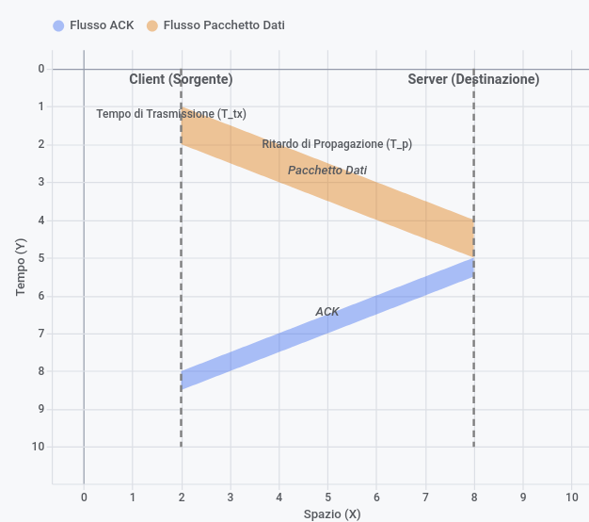
Come Leggere il Diagramma
Inizio Trasmissione (Tempo t₁): Il Client inizia a inserire i bit nel canale.
Fine Trasmissione (Tempo t₂): Il Client ha finito di inviare il pacchetto. La distanza verticale tra l'inizio e la fine è il Tempo di Trasmissione.
Arrivo del primo bit (Tempo t₃): Il Server riceve il primo bit. La diagonale mostra che i dati non viaggiano istantaneamente; la pendenza è dovuta alla velocità della luce nel mezzo (fibra, rame, aria).
Elaborazione e ACK: Una volta ricevuto l'intero pacchetto, il Server elabora i dati e genera un pacchetto di conferma (ACK), che viaggia a ritroso verso il Client.

nel diagramma spazio-tempo la dimensione si traduce in due concetti distinti:
L'altezza verticale della fascia (il tempo): Rappresenta il Tempo di Trasmissione ( dato dalla dimensione del paccheto in bit / velocità del canale ) . È il tempo che la scheda di rete impiega per "iniettare" fisicamente tutti i bit del pacchetto sul cavo o nell'aria.
Più il pacchetto è grande (o più la connessione è lenta), più la fascia sarà alta verticalmente.
La larghezza della fascia (lo spazio): È la distanza geometrica tra la linea del Mittente e quella del Ricevitore, che rappresenta la distanza fisica o i nodi di rete che separano i due computer.
Ecco perché l'ACK (il pacchetto di conferma) viene disegnato come una fascia molto più sottile: contiene pochissimi bit rispetto al pacchetto dati principale, quindi il suo tempo di trasmissione è quasi istantaneo.

Esempio 2:
Nel diagramma vengono rappresentati 4 scenari di trasmissione.
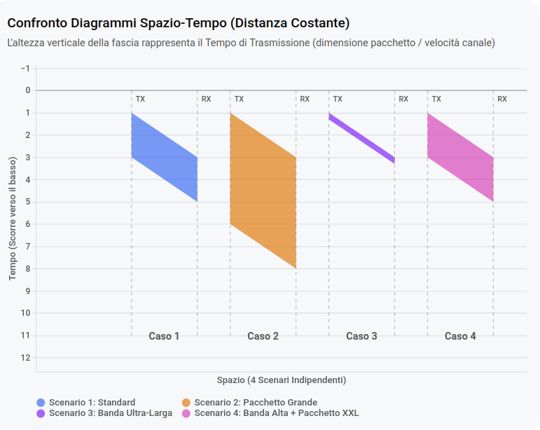
Scenario 1: dimensione pacchetto e velocità standard.
Scenario 2: dimensione del pacchetto aumentata e velocità standard.
Scenario 3: dimensioni del pacchetto standard e velocità di banda ultra-larga.
Scenario 4: dimensioni del pacchetto aumentata e velocità di banda ultra-larga.

Tipologie di cavi per i mezzi fisici elettrici
Questi riferimenti verranno presi dalla slide del professore

